Познавательно-исследовательская деятельность
с детьми средней группы на основе технологии проблемного обучения (ТПО)
на тему «Для кого яблоко дом?»
Данный конспект занятия разработан для детей среднего возраста, воспитателей дошкольных учреждений и родителей.
Тема: «Для кого яблоко дом?»
Цель: дать детям представление о семенах, их разнообразии; закрепить знания детей о строении дерева; развивать умение устанавливать простейшие связи; воспитывать осознанное ценностное отношение к растениям, интерес к исследованию природного объекта (яблони).
Задачи:
Образовательная:
- Активизировать и систематизировать имеющиеся у детей представления о семенах, строении деревьев.
Развивающая:
- Развивать наблюдательность, внимание, умение логически рассуждать, проводить сравнительное обследование природных объектов.
Воспитательная:
- Воспитывать у детей эстетическое восприятие, чувство радости от наблюдения за растительным миром, бережное отношение к природе, любовь к растительному миру.
Материалы: половинки яблок, схема частей дерева, лупа, карточки роста яблони (семечко, молодой побег, деревце, цветущее дерево, дерево с яблоками).
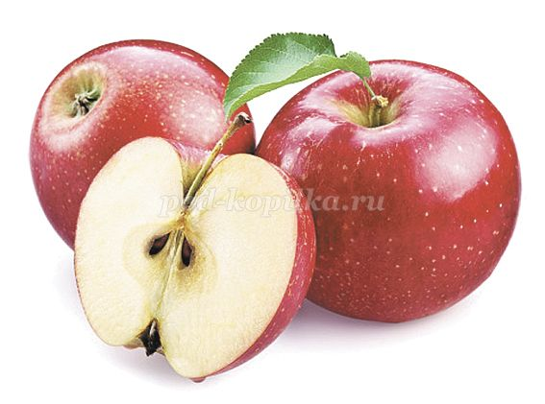
Ход занятия:
I этап – постановка проблемы.
Воспитатель: Ребята, сегодня нам на электронную почту пришло необычное сообщение: рисунок яблока с подписью «это мой дом». (Воспитатель показывает яблоко с подписью). Ребята, вы не знаете, может ли быть яблоко для кого-то домом? (Выслушиваем ответы детей. Фиксируем внимание детей на обнаружении противоречий).
Ребенок: Некоторые считают, что такого не может быть. Другие думают, что такое бывает.
Воспитатель: Вы хотите узнать для кого яблоко – дом?
Ребенок: Да.
II этап – актуализация знаний.
Воспитатель: Вспомним, что такое яблоко?
Ребенок: Это фрукт.
Воспитатель: Почему?
Ребенок: Они растут на яблоне.
Воспитатель: Что такое яблоня?
Ребенок: Яблоня – это дерево.
Воспитатель: Какие части есть у яблони как у всех деревьев?
Ребенок: Корень, ствол, ветки, листья, цветы.
Воспитатель: Из какой же части яблони образуется яблочко?
Ребенок: Из цветка.
Воспитатель: Если хорошо цветет яблоня весной, много и яблок будет осенью. Так для кого же яблоко может быть домом?
Если дети испытывают затруднение, воспитатель задает наводящие вопросы.
Воспитатель: Иногда, взяв яблоко в руки, мы видим, что оно не целое, а в нем есть «дверь», через которую кто-то заполз. Кто это?
Ребенок: Червяк, гусеница.
Воспитатель: Ребята, а червячок всегда в яблоке-домике живет?
Ребенок: Червячок заползает в яблоко для того, чтобы поесть, а потом выползает из него.
Воспитатель: Значит, червячок скорее гость, чем жилец яблока.
III этап – выдвижение гипотез, предположений.
Воспитатель: Подумаем, есть ли в яблоке постоянный «жилец»? Будем рассуждать вместе. Рассмотрим наши половинки яблок. Из чего состоит яблоко?
Ребенок: Кожура или кожица, мякоть, семена.
Воспитатель: Значит, внутри яблока, как в домике находятся…
Ребенок: Семена.
Воспитатель: Ребята, как вы думаете, что делают семена внутри яблока-дома?
Ребенок: Растут и созревают.
IV этап – проверка решения.
Воспитатель: Проверим, нашу мысль о том, что яблоко – это домик для семян, где они созревают и растут.
Воспитатель предлагает детям взять лупы и рассмотреть через них половинки яблок.
Воспитатель: Что вы видите внутри яблока?
Ребенок: Мы видим внутри мякоть и семена.
Воспитатель: Рассмотрим семена. Обратите внимание, где находятся семена?
Ребенок: Семена находятся в твердых пластинках.
Воспитатель: Как вы думаете, зачем нужны эти твердые пластинки?
Ребенок: Защищают от повреждений.
Воспитатель: Расскажите, какие семена по цвету, по форме, величине?
Ребенок: (Дети описывают семена.)
Воспитатель: О чем говорит белый (темный) цвет семени?
Если дети испытывают затруднения с ответом, воспитатель дает возможность продегустировать яблоки с разным цветом семян и определить их зрелость.
Ребенок: Цвет семени говорит о том, зрелое яблоко или нет.
Воспитатель: Ребята, значит, семена растут и созревают в яблоке. Теперь мы можем сказать, что яблоко – это дом для…
Ребенок: Семян.
Воспитатель: Значит, наша мысль о том, что в яблоке, как в доме живут семена оказалась …
Ребенок: Верна.
V этап – введение в систему знаний.
Воспитатель: Ребята, интересно, как себя чувствуют семена в таком доме-яблоке?
Ребенок: Семенам там очень хорошо: яблоко оберегает их от ветра, дождя, холода.
Дети с помощью воспитателя формулируют вывод.
Ребенок: Яблоко – это дом для семян, потому что оно в нем растет, и яблоко его оберегает.
Воспитатель предлагает разложить по порядку карточки роста яблони (семечко, молодой побег, деревце, цветущее дерево, дерево с яблоками).

